Прайс лист

Наименование товара | Вид товара | Характеристики товара
Фиксатор «Стульчик-15» | 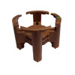  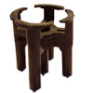 | d арматуры от 6 до 18 мм; Защитный слой = 15 мм.
Фиксатор «Стульчик-20» |  | d арматуры от 6 до 18 мм; Защитный слой = 20 мм.
Фиксатор «Стульчик-25» |  | d арматуры от 6 до 18 мм; Защитный слой = 25 мм.
Фиксатор «Стульчик-30» |  | d арматуры от 6 до 18 мм; Защитный слой = 30 мм.
Фиксатор «Стульчик-35» |  | d арматуры от 6 до 18 мм; Защитный слой = 35 мм.
Фиксатор универсальный. «Стойка» ФСУ 15/25/12-25 | 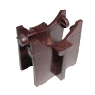 | d арматуры от 4 до 25 мм; Защитный слой =25 мм.  d арматуры от 4 до 16 мм; Защитный слой =15 мм.
Фиксатор универсальный. Стойка 10/15/20/25 |  | d арматуры от 4 до 20 мм. Защитный слой = 10мм, 15мм, 20мм, 25 мм.
Потолочная опора 35-50 | 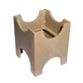 | d арматуры от 4 до 28 мм; Защитный слой = 35мм; 40мм; 45мм; 50мм.
Потолочная опора 60/70/80-8-32 |  | d арматуры от 8 до 32 мм; Защитный слой = 60мм; 70мм; 80мм
Опора для сыпучего грунта | 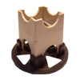 | Плоская подставка позволяющая монтировать фиксаторы (потолочную опору, стойку, стульчик) на сыпучий грунт
Фиксатор универсальный. №15.4-16 «Звездочка» | 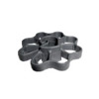 | d арматуры от 5 до 16 мм; Защитный слой = 15 мм.
Фиксатор универсальный. №20/5-16 «Звездочка» |  | d арматуры от 5 до 16 мм; Защитный слой = 20 мм.
Фиксатор универсальный. №25/6-20 «Звездочка» |  | d арматуры от 6 до 20 мм; Защитный слой = 25 мм
Фиксатор универсальный. №30/6-20 «Звездочка» |  | d арматуры от 6 до 20 мм; Защитный слой = 30 мм
Фиксатор универсальный. №30/5-16 «Звездочка» |  | d арматуры от 5 до 16 мм; Защитный слой = 30 мм
Фиксатор универсальный. №35/6-20 «Звездочка» |  | d арматуры от 5 до 16 мм; Защитный слой = 30 мм.
Фиксатор универсальный. №35/5-16 «Звездочка» |  | d арматуры от 5 до 16 мм; Защитный слой = 35 мм
Фиксатор универсальный. №25/5-16 «Звездочка» | 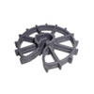 | d арматуры от 5 до 16 мм; Защитный слой = 25 мм
Фиксатор универсальный. №25/4-20 «Звездочка» (замок-лапки) |  | d арматуры от 4 до 20 мм; Защитный слой = 25 мм.
Фиксатор универсальный. №40/10-22 «Звездочка» (замок-лапки) |  | d арматуры от 10 до 22 мм; Защитный слой = 40 мм.
Фиксатор универсальный «треугольник-15» | 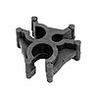  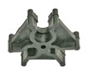  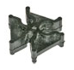 | d арматуры = 5,8,10 мм; Защитный слой = 15 мм.
Фиксатор универсальный «треугольник-20» |  | d арматуры = 5,8,10 мм; Защитный слой = 20 мм.
Фиксатор универсальный «треугольник-25» |  | d арматуры = 5,8,10 мм; Защитный слой = 25 мм
Фиксатор универсальный «треугольник-25» |  | d арматуры = 10,12,14мм Защитный слой = 25 мм
Фиксатор универсальный «треугольник-30» |  | d арматуры = 10,12,14мм Защитный слой = 30 мм
Фиксатор универсальный. «Треугольник» 30/12-14-16 | 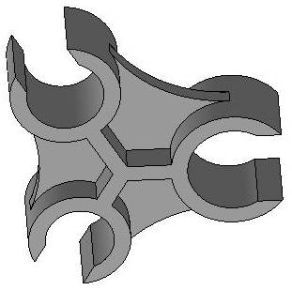 | d арматуры = 12,14,16 мм; Защитный слой= 30 мм
Конус |  | Обеспечивает плотный контакт защитной трубки-ограничителя с опалубочной поверхностью и предотвращает возможное попадание бетона внутрь трубки-ограничителя d=25 мм
Заглушка ПП-22 |  | Пробка-заглушка используется с трубами ПВХ диам.25 мм и для щитов опалубки.
Заглушка ПП-25 |  | Пробка-заглушка используется с трубами ПВХ диам.25 мм и для щитов опалубки.
Фиксатор круглый 5\10 |  | d арматуры = 5 мм; Защитный слой = 10 мм.
Фиксатор круглый 5\15 |  | d арматуры = 5 мм; Защитный слой = 15 мм.
Фиксатор круглый 5\20 |  | d арматуры = 5 мм; Защитный слой = 20 мм.
Фиксатор круглый 10\20 |  | d арматуры = 10 мм; Защитный слой = 20 мм.
Фиксатор круглый 5\30 |  | d арматуры = 5 мм; Защитный слой = 30 мм.
Фиксатор "Стойка" 70/4-20 |  | d арматуры от 4 до 20 мм; Защитный слой =70 мм.
Фиксатор "Стойка" 50/4-20 |  | d арматуры от 4 до 20 мм; Защитный слой =50 мм.

